Uzaktan Eğitim İçin Kullanılabilecek Bir Programlanabilir Lojik Kontrolör (PLC) Arabirim Tasarımı

Özgür C. Özerdem¹ Ömer Akkanat ²
¹Elektrik ve Elektronik Mühendisliği,Yakın Doğu Üniversitesi, Lefkoşa, KKTC
²Elektrik Bölümü, Sedat Simavi Endüstri ve Meslek Lisesi, Lefkoşa KKTC

¹e-posta: oozerdem@neu.edu.tr ²e-posta: omer.akkanat@veezy.com

Özet
PLC lerin gelişen ve genişleyen kapasiteleri onları endüstriyel otomasyon sistemleri arasında tartışmasız ve değişilmez sistemler haline getirmiştir. Özellikle küçük ve orta ölçekli işletmelerin tüm dünyada otomasyon sistem tercihlerini PLC lerden yana kullanmaya başlamışlardır. Otomasyon sistemlerinde PLC lerin tercih sebebi olmaları PLC eğitiminin önemini arttırmıştı. Uzaktan eğitimin her geçen gün arttığı ve geliştiği günümüz şartlarında PLC eğitimininde uzaktan verilmesi sözkonusu olacaktır. Bu bildiri PLC eğitiminde karşılaşılan problemler ve çözümlerinin yanı sıra yıllara göre öğrenci karakteristiği dağılımlarını irdelemiş, değişik ülkelerden gelen öğrencilerin PLC eğitimine gösterdiği ilgi incelenerek çeşitli istatistiki sonuçlarçıkarılmıştır, ayrıca PLC eğitiminin uzaktan verilmesi durumunda uzaktan kullanıcının pratik bir mevcut deneyi yapabilmesine yardımcı olacak arabirim tasarımını anlatmaktadır.

Abstract
The developments in the Programmable Logic Controller’s technology gives them an advantage over the conventional systems in industrial automation. Specially the small to medium scale industrial places choose PLCs to automate their factories. The PLC training is becoming more important in engineering education for all these reasons. The distance learning is also developing and many Universities are also planing to start distance learning programs. This paper is about the proplems in PLC education and the statistical figures are given about the choice of the engineering students for PLC depending upon their origin. An interface unit designed for distance learning program of PLC training is also introduced.

1. Giriş

Programlanabilir Lojik Kontrolör (PLC) endüstriyel otomasyon ve kontrol sistemleri için gerçekleştrilmiş, özel amaçlı bir sayısal kontrollör veya endüstriyel bilgisayardır[1].
Uygulamada muhtelif giriş ve çıkışlar kullanılmaktadır. Sensörler aracılığı ile giriş birimleri tarafından algılanan veriler işlem birimi tarafından belleğe yüklenmiş olan program kullanılarak işlenir ve çıktılar çıkış birimi arcılığı ile makine kontrolunun yapılacağı çıkışlara yollanır. Dolayısıyle PLC leri Şekil 1 de görüldüğü gibi Giriş, İşlem, Çıkış birimleri olmak üzere üç ana birime ayırabiliriz.
Giriş birimi
CPU
İşlem Birimi
Çıkış Birimi
Programlama Ünitesi
PC, Labtop veya El Programlayıcısı
Girişler
Çıkışlar

Şekil 1. PLC lerin birimlere göre iç yapısı
İki temel tip programlama şekli vardır bunlar merdiven (Ladder) ve statement list programlama yöntemleridir. Ladder programlama kontaktör mantığının sembolik olarak uygulanması statement list ise komutların alt alta dizilmesi yöntemiyle yapılır.

2. KKTC de PLC Eğitimi Ve Kullanımı

KKTCde şu anda tüm meslek liselerinde ve Doğu Akdeniz Üniversitesi Meslek yüksek okulunda PLC eğitimi verilmeye başlanmıştır ve bu da ara eleman sorununun ortadan kalkacağı yönünde bir işarettir [2]. Mühendislik Fakülteleri açısından bakıldığında ise şu anda sadece Yakın Doğu Üniversitesi Elektrik ve Elektronik Mühendisliği Bölümünde PLC dersi teknik seçmeli ders olarak verilmektedir. EE470 kodlu bu dersin verildiği dönemlerle ilgili istatistikler incelendiğinde öğrencilerin PLCye olan ilgisinin arttığı Şekil 2de görülmektedir.
Şekil2. Dönemlere göre öğrenci dağılımı
Şekil 3. Milliyetine gore PLC ders seçen öğrenci dağılımı

Milliyetine göre öğrenci dağılımı ise Şekil 3de görülmektedir. Bu dağılım ise Türk öğrencilerin PLC dersini daha fazla tercih ettiklerini göstermektedir öğrenci yoğunluğunu Türkiye ve KKTC dışından gelen öğrencilerin oluşturduğu Elektrik ve Elektronik Mühendisliği bölümünde bu değerlendirme dikkat çekicidir, bunun sebebi Türkiyedeki endüstriyel alandaki otomasyon sistemlerinde PLClerin çok yoğun bir şekilde kullanılması ve işe alınacak mühendislerde genellikle PLC bilgisinin avantaj sayılmasıdır. Bir diğer dikkat çeken husus ise son dönemlerde derse daha çok ülkeden öğrencinin rağbet etmesidir ki bu da PLCnin dünyadaki popülaritesinin arttığının göstergesidir.

3. PLC Eğitiminde Karşılaşılan Problemler
PLC eğitiminde karşılasılan çeşitli problemler vardır.
Bunlardan biri değişik durumlar için yazılan otomasyon programlarının endüstriyel bir ortama uygulanmasının ve çalışmasının laboratuar ortamında mümkün olmaması.
Bir diğer problem ise bir PLCye uzaktan başka bir PC ile ulaşarak program uygulamasının yapılmasının laboratuar ortamında gösterilmesi için ek ekipman gerekliliği.
Birinci problem benzetim programları aracılığı ile sanal uygulamalar yöntemiyle çözülmektedir. İkincisi için ise bazı arabirim tasrımları gerekir. Aşağıda anlatılan arabirim tasarımı birden çok amaç için geliştirilmiştir endüstriyel bir paketleme sistem kontrolununyanı sıra uzaktan başka bir PC yardımı ile PLC kontrolü için Laboratuar ortamındada kullanılmıştır. Bu nedenle uzaktan PLC eğitimi açısından önemlidir.

4. Tasarlanan Sistem
Tasarlanan sistem kullanıcının server aracılığı ile ilgili PLCye ulaşıp uzaktan PLC programını görüp çalıştırabilmesini, programda değişiklik yapabilmesini öngörmektedir. Sistem birden fazla kullanıcının bir server aracılığı ile tek bir sistemi veya tek bir kullanıcının birden fazla sistemi (PLC) kontrol edebileceği şekilde tasarlanmıştır. Sitem hem uzaktan eğitim hem de endüstriyel amaçlı kullanılabilir.
Tasarım yapılırken öncelikle PLC nin iletişim için kullandığı seri portun kodlama ve ve dekodlama gerektirdiği gerçeği göz önüne alınarak bilgisayarla PLC nin seri portu arasında iletişimi sağlayan daha basit bir metod düşünüldü ve bunun paralel portla mümkün olduğu göz önüne alınarak tasarım yapıldı.
Bunu yapabilmek için iki önemli faktörden birisi paralel portu kontrol edebilecek bir program ikincisi ise paralel porttaki bilgilerin iletimini sağlıyacak bir elektronik arabirimdi.

  - Paralel Port Kontrol Programı
Bu program Borland Delphi 5. kullanılarak yazıldı ve yazılırken kolay kullanım amaçlandı. Şekil 4 den görüeceği gibi system 8 çıkış kontrolu yapabiliyor. İki bilgisayarın birbiri ile iletişimi PC anywhere yazılım programı kullanılarak yapılmıştır. Borland Delphi 5 kullanılmasının nedeni cok iyi görsel kolaylık sağlaması ve parlel portu control edebilmek için gerekli olan assembly language ile tam bir uyum içinde çalışmasıdır. Çıkışlar birbirinden bağımsız olarak kontrol edilebiliyor..

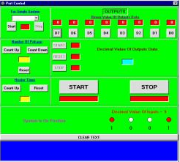
Şekil 4. parlel port kontrol programı

  - Elektronik Arabirim
Elektronik arabirim devre şeması ve devre resmi şekil 4 de görüldüğü gibi bilgisayarla PLC arasındaki iltişimi sağlama amacıyla tasarlanmıştır ve optokupler ve rölelerden oluşmaktadır.
Parallel porttan şekil 5. alınan seviyeler 5 Volt TTL dir. Sistemdeki akımlar 1mAmperi aşarsa bilgisayarın zarar göreceği göz önüne alınırak direk elektrik bağlantılarından bağımsız optokupler system kullanılmıştır.

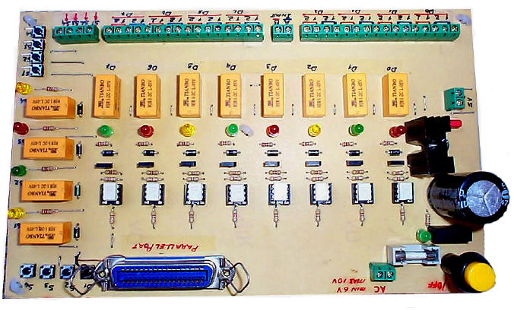

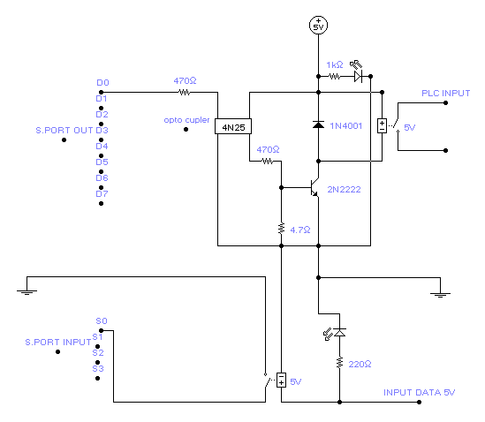

Şekil 4. Elektronik arabirim devre şeması ve resmi
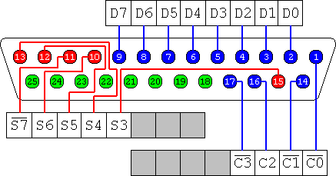
Şekil 5. Paralel Port Kontrolu

- Server Ortamı
Server ortamı PC Anywhere yazılımı içerir ve bir başka bilgisayar ile modem aracılığı ile bağlantı sağlandığı anda iletişimi sağlar. Bilgisayarlar direct, modem aracılığı ile, network veya internet aracılığı ile bağlanabilir. Kullanıcı PC Anywhere ve Yazılan Borland Delphi 5 programına sahip olmalıdır. Tasarlanan sistem çok amaçlı olup şekil 2.3 de çok kullanıcılı ve çok sistemli olarak kullanılabileceği gösterilmiştir.

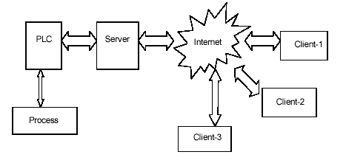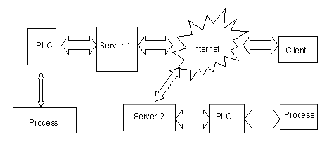

Kullanıcıların PLC programlama ve kontrol programlarının da yüklü olması PLC programlarında değişiklik yapılıp tekrar PLC ye aktrılması açısından gereklidir.

6. İletişim Penceresi

Kullanım sırasında sözlü iletişim kurulması gerekirse kullanıcılarla server yöneticisi arasındaki iletişimi sağlıyacak bir pencere tasarlanmıştır Şekil 2.4.
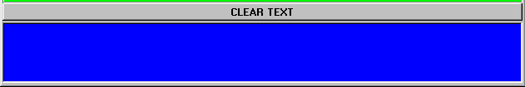

7. Borland Delphi PC Port Kontrol Programı
unit Unit1;

interface

uses
Windows, Messages, SysUtils, Classes, Graphics, Controls, Forms, Dialogs,
StdCtrls, Buttons, ExtCtrls;

type
TForm1 = class(TForm)
GroupBox1: TGroupBox;
Button3: TButton;
Button4: TButton;
Button5: TButton;
Button6: TButton;
Button7: TButton;
Button8: TButton;
Button9: TButton;
Button10: TButton;
Edit2: TEdit;
Edit3: TEdit;
Edit4: TEdit;
Edit5: TEdit;
Edit6: TEdit;
Edit7: TEdit;
Edit8: TEdit;
Edit9: TEdit;
Edit14: TEdit;
GroupBox2: TGroupBox;
ComboBox1: TComboBox;
Button1: TButton;
Edit1: TEdit;
Button2: TButton;
Label1: TLabel;
Label2: TLabel;
GroupBox3: TGroupBox;
Button14: TButton;
Button16: TButton;
Edit15: TEdit;
Button17: TButton;
Label4: TLabel;
GroupBox4: TGroupBox;
Button15: TButton;
Edit16: TEdit;
Button18: Tbutton

Sonuç
PLCler endüstriyel otomasyonun vazgeçilmezleri olmaları nedeniyle mühendislik eğitiminde yerlerini almaya başlamışlardır.Uzaktan eğitim ve her geçen gün endüstride artan PLC otomasyonu için çok amaçlı bir iletişim ara birimi tasarlanmıştır. Bu sistem KKTC de gerek laboratuar ortamında uzaktan eğitim amçlı gerekse küçük bir endüstriyel paketleme tesisinde denenmiştir. Verimli bir sitem olup uzaktan eğitim açısından düşük maliyetli bir laboratuar sistemi olarak ve endüstride uzaktan servis verme yetisini artırmak açısından önem arzeder.

Kaynakça
[1] Kurtulan S., Programlanabilir Lojik Kontrollörler ve Uygulamaları, Bileşim Yayıncılık
[2] Özerdem Ö. C., “Endüstriyel Üretimde Programlanabilir Lojik Kontrollörlerin (PLC) Diğer Kontrol Sistemleriyle Karşılaştırması ve KKTC de PLClerin Eğitim ve Üretim Açısından Yeri”, NEU-CEE2001, 23-25 Mayıs 2001, Lefkoşa

